|  |  |
| --- | --- |
| *Ngày 16 tháng 11 năm 2024* | *Họ và tên giáo viên:* *Cao Thị Ngọc Yến*  *Tổ chuyên môn:**Hóa - Sinh* |

**BÀI 9: THỨC ĂN CHĂN NUÔI**

Môn học: Công nghệ chăn nuôi; Lớp 11

Thời gian thực hiện: 1 tiết ( 23)

**I. Mục tiêu**

**1. Kiến thức**

Sau bài học này, HS sẽ:

Giải thích được thành phần dinh dưỡng và vai trò của các nhóm thức ăn đối với vật nuôi.

**2. Năng lực**

*\* Năng lực chung:*

- Tự nghiên cứu để thu thập thông tin, dữ liệu qua nội dung trong SGK.

- Tìm hiểu thực tế sản xuất tại địa phương để trả lời câu hỏi, thực hiện nhiệm vụ.

*\* Năng lực riêng:*

- Nêu được khái niệm về thức ăn chăn nuôi.

- Trình bày được thành phần dinh dưỡng và vai trò của các nhóm thức ăn chăn nuôi.

- Liên hệ thực tiễn ở địa phương về thức ăn cho một số vật nuôi như lợn, gà, trâu, bò,...

**3. Phẩm chất**

- Tích cực, chủ động trong tìm hiểu về thức ăn chăn nuôi.

- Hiểu biết về thức ăn chăn nuôi của để có thể đề xuất với gia đình, người thân trong việc lựa chọn thức ăn cho vật nuôi nhằm mang lại hiệu quả kinh tế.

**II. Thiết bị dạy học và học liệu**

**1. Đối với giáo viên**

- Kế hoạch bài dạy, SGK, SGV Công nghệ chăn nuôi 11.

- Tranh, ảnh, video liên quan đến thức ăn chăn nuôi, các nhóm thức ăn của vật nuôi ở địa phương hoặc ở các trung tâm nhân giống.

- Máy tính, màn hình tivi.

**2. Đối với học sinh**

- SGK công nghệ 11 – Công nghệ chăn nuôi

- Tranh ảnh, tư liệu sưu tầm liên quan đến các nhóm thức ăn chăn nuôi.

**III. Tiến trình dạy học**

**1. Hoạt động 1: Mở đầu** (5 phút)

**a. Mục tiêu:** Gợi mở kiến thức, tạo hứng thú cho HS tìm hiểu về các nhóm thức ăn chăn nuôi.

**b. Nội dung:** GV cho HS xem video và trả lời câu hỏi, HS vận dụng kiến thức trả lời câu hỏi.

**c. Sản phẩm:** HS đưa ra nhiều phương án trả lời khác nhau.

**d. Tổ chức thực hiện:**

**Bước 1: GV chuyển giao nhiệm vụ học tập**

- GV đặt câu hỏi: *Em lựa chọn loại thức ăn chăn nuôi bà đậu và bũn rượu hay các loại cám công nghiệp?.*

**Bước 2: HS tiếp nhận, thực hiện nhiệm vụ học tập**

- HS tiếp nhận câu hỏi, vận dụng hiểu biết của bản thân và trả lời

- GV hướng dẫn, hỗ trợ HS (nếu cần thiết).

**Bước 3: Báo cáo kết quả thực hiện nhiệm vụ học tập**

- GV mời đại diện 3 HS trả lời câu hỏi theo suy nghĩ của bản thân

**Bước 4: Kết luận, nhận định**

- GV ghi nhận câu trả lời của học sinh, dẫn dắt HS vào nội dung của bài học: ***Bài 9 – Thức ăn chăn nuôi.***

**2. Hoạt động 2: Hình thành kiến thức mới** (35 phút)

**\* Nội dung 1. Khái niệm thức ăn chăn nuôi** *(10 phút)*

**a. Mục tiêu:** Thông qua hoạt động, HS trình bày được:

- HS trình bày được khái niệm thức ăn chăn nuôi.

**b. Nội dung:** GV cho HS quan sát hình về một số loại sản phẩm làm thức ăn, kết hợp kiến thức thực tế, hướng dẫn HS khai thác thông tin mục 1 SGK tr51, thảo luận cặp đôi để trả lời câu hỏi, hình thành khái niệm thức ăn chăn nuôi.

**c. Sản phẩm:** HS trả lời câu hỏi thông qua đó nắm được khái niệm thức ăn chăn nuôi và nêu được một số ví dụ về thức ăn chăn nuôi ở địa phương.

*1. Khái niệm thức ăn chăn nuôi*

*- Thức ăn chăn nuôi là sản phẩm mà vật nuôi ăn, uống ở dạng tươi, sống hoặc đã qua chế biến bao gồm thức ăn hỗn hợp hoàn chỉnh, thức ăn đậm đặc, thức ăn bổ sung và thức ăn truyền thống.*

*- Một số loại thức ăn chăn nuôi tại địa phương: thóc, gạo, cám gạo, bột ngô, rơm tươi, rơm khô, ngọn lá mía, bã mía, vỏ dứa,…*

**d. Tổ chức thực hiện:**

**Bước 1: GV chuyển giao nhiệm vụ học tập**

- GV yêu cầu HS quan sát hình, kết hợp kiến thức thực tế, đọc thông tin mục 1 SGK tr51, thảo luận cặp đôi và trả lời câu hỏi:

*+ Thức ăn chăn nuôi là gì? Hãy nêu ví dụ về một số loại thức ăn chăn nuôi ở địa phương em.*

- GV nêu khái niệm thức ăn chăn nuôi.

**Bước 2: HS tiếp nhận, thực hiện nhiệm vụ học tập**

- HS tiếp nhận thông tin từ GV và thảo luận nội dung GV yêu cầu.

- GV hướng dẫn, quan sát và hỗ trợ HS (nếu cần thiết).

**Bước 3: Báo cáo kết quả hoạt động, thảo luận**

- GV mời đại diện 1 – 2 HS trình bày câu trả lời.

- GV yêu cầu HS khác lắng nghe, nhận xét, nêu ý kiến bổ sung (nếu có).

**Bước 4: Kết luận, nhận định**

- GV nhận xét, đánh giá, chuẩn kiến thức.

- GV chuyển sang nội dung tiếp

**\* Nội dung** **2. Các nhóm thức ăn chăn nuôi (25 phút)**

**Nội dung** **2.1. Thức ăn tinh (15 phút)**

**a. Mục tiêu:** Thông qua hoạt động, HS trình bày được thành phần dinh dưỡng của thức ăn chăn nuôi và vai trò của các nhóm thức ăn với vật nuôi.

**b. Nội dung:** GV hướng dẫn HS khai thác thông tin mục 2 SGK tr51-56 để thực hiện nhiệm vụ t.

**c. Sản phẩm:** HS trả lời câu hỏi thông qua đó nắm được đặc điểm các nhóm thức ăn chăn nuôi.

*2. Các nhóm thức ăn chăn nuôi*

*- Có 4 nhóm thức ăn chăn nuôi chủ yếu: thức ăn tinh; thức ăn thô, xanh; thức ăn bổ sung và phụ gia; thức ăn hỗn hợp.*

*2.1. Thức ăn tinh*

*- Thức ăn tinh hôm thức ăn giàu năng lượng và thức ăn giàu protein.*

*a) Thức ăn giàu năng lượng*

*- Là các loại thức ăn có hàm lượng xơ thô dưới 18%, protein thô dưới 20%, gồm:*

*+ Nhóm carbohydrate: hạt ngũ cốc, phụ phẩm xay xát, các loại củ, rỉ mật,...*

*+ Nhóm giàu lipid: hạt có dầu, dầu thực vật, mỡ động vật,...*

*- Đối tượng áp dụng: lợn, gia cầm và gia súc nhai lại.*

*b) Thức ăn giàu protein*

*- Là các loại thức ăn có hàm lượng protein thô trên 20%, xơ thô dưới 18%.*

*- Thức ăn giàu protein gồm các loại:*

*+ Thức ăn protein động vật*

*+ Thức ăn protein thực vật*

*+ Thức ăn protein có nguồn gốc từ vi sinh vật*

*- Đối tượng áp dụng: trâu, bò, lợn, gà,…*

**d. Tổ chức thực hiện:**

**Bước 1: GV chuyển giao nhiệm vụ học tập**

- GV yêu cầu HS quan sát hình, đọc thông tin mục 2 SGK tr51-56 và trả lời câu hỏi:

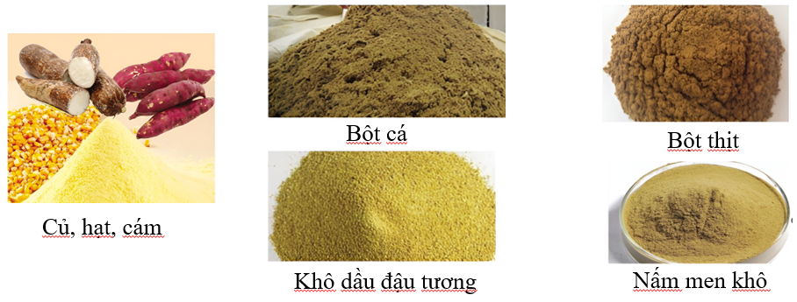

*+ Căn cúa vào vai trò, chia thức ăn tinh thành mấy nhóm?Xác định từng loại thức ăn cho mỗi nhóm?*

- GV nêu các nhóm thức ăn chăn nuôi chủ yếu.

- GV sử dụng kĩ thuật khăn trải bàn tổ chức HS hoạt động nhóm

- GV chia nhóm và phân công nhiệm vụ các nhóm

Nhóm 1+2. Tìm hiểu thức ăn giàu năng lượng

Nhóm 3+4. Tìm hiểu thức ăn giàu protein

(Đặc điểm, đối tượng áp dụng)

- GV thông qua các tiêu chí đáng giá sản phẩm

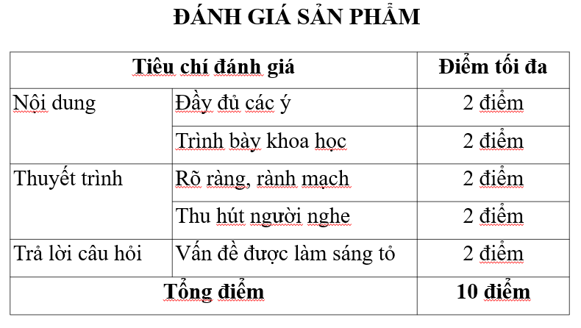

- GV yêu cầu HS đọc mục Em có biết (SGK – tr52).

- GV chiếu bảng thành phần dinh dưỡng của một số loại thức ăn tinh (bảng 9.1) cho HS quan sát và yêu cầu trả lời câu hỏi Luyện tập (SGK – tr52)

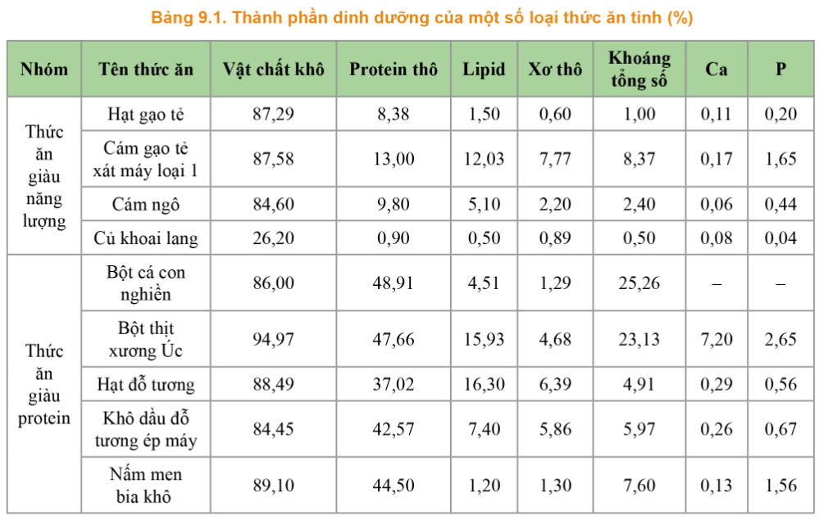

*Hãy nêu thành phần dinh dưỡng và vai trò của một số thức ăn tinh trong bảng 9.1.*

- GV tổng kết phần thức ăn tinh.

**Bước 2: HS tiếp nhận, thực hiện nhiệm vụ học tập**

- HS tiếp nhận thông tin từ GV và thảo luận nội dung GV yêu cầu.

- GV hướng dẫn, quan sát và hỗ trợ HS (nếu cần thiết).

**Bước 3: Báo cáo kết quả hoạt động, thảo luận**

- GV mời đại diện 2 HS trình bày đặc điểm và đối tượng áp dụng của 2 loại thức ăn tinh

*\*Luyện tập (SGK – tr52)*

*Trong bảng 9.1:*

*+ Nhóm thức ăn giàu năng lượng: Thành phần dinh dưỡng, protein thô < 20%, xơ thô < 18%. Vai trò: chủ yếu cung cấp năng lượng cho vật nuôi.*

*+ Nhóm thức ăn giàu protein: Thành phần dinh dưỡng, protein thô > 20%, xơ thô < 18%. Vai trò: chủ yếu cung cấp protein, amino acid để hình thành protein hoặc các chất hữu cơ khác, đồng thời cũng cung cấp năng lượng cho vật nuôi.*

- GV yêu cầu HS khác lắng nghe, nhận xét, nêu ý kiến bổ sung (nếu có).

**Bước 4: Kết luận, nhận định**

- GV nhận xét, đánh giá hoạt động các nhóm quá các tiêu chí trong bảng đánh giá

- GV chuyển sang nội dung hoạt động tiếp theo.

**Nội dung** **2.2. Thức ăn thô, xanh (10 phút)**

**a. Mục tiêu:** Thông qua hoạt động, HS trình bày được đặc điểm của thức ăn thô, xanh và vai trò của thức ăn thô, xanh.

**b. Nội dung:** GV hướng dẫn HS hoạt động nhóm khai thác thông tin mục 2.2 SGK tr53-54 hoàn thành phiếu học tập: Tìm hiểu các loại thức ăn thô, xanh.

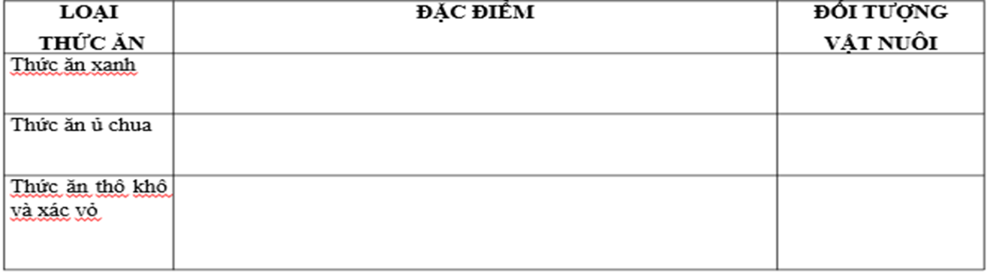

**c. Sản phẩm:** HS trả lời câu hỏi thông qua đó nắm được đặc điểm và vai trò của các loại thức ăn thô, xanh.

*2.2. Thức ăn thô, xanh*

*a) Thức ăn xanh*

*- Bao gồm thân, lá của một số cây, cỏ trồng hoặc mọc tự nhiên, các loại rau xanh,... sử dụng ở dạng tươi.*

*- Thức ăn xanh chứa nhiều nước (80 90%), nhiều chất xơ, giàu vitamin (carotene, vitamin nhóm B,...); hàm lượng dinh dưỡng thấp; dễ tiêu hoá, có tính ngon miệng cao.*

*b) Thức ăn ủ chua (ủ xanh)*

*- Bao gồm các loại thức ăn xanh, phụ phẩm của ngành trồng trọt đã được ủ kị khí (ủ chua).*

*- Thức ăn ủ chua ít bị mất chất dinh dưỡng, mùi vị thơm ngon, vật nuôi thích ăn, bảo quản được lâu.*

*- Thức ăn xanh và thức ăn ủ chua cung cấp các chất dinh dưỡng (protein, lipid, tinh bột, xơ, khoáng, vitamin) và nước cho vật nuôi.*

*c) Thức ăn thô khô và xác vỏ*

*- Bao gồm các loại cỏ tự nhiên, cỏ trồng thu cắt và các loại phụ phẩm của cây trồng đem phơi, sấy khô.*

*- Thức ăn thô khô và xác vỏ thường giàu chất xơ, ít dinh dưỡng, mật độ năng lượng thấp, khi sử dụng cần chế biến, xử lí để tăng hiệu quả.*

**d. Tổ chức thực hiện:**

**Bước 1: GV chuyển giao nhiệm vụ học tập**

- GV chiếu hình ảnh một số thức ăn thô, xanh cho HS quan sát và trả lời câu hỏi**:**

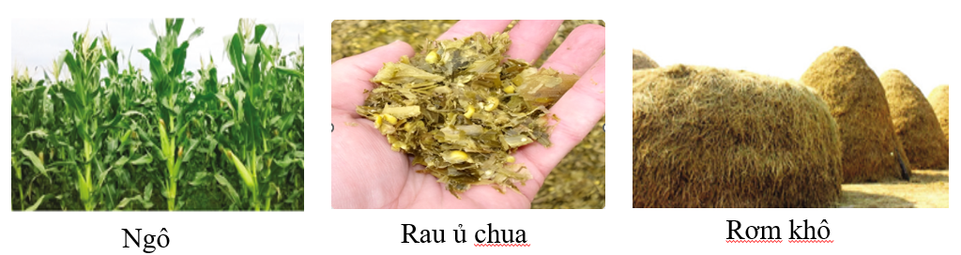

*Thức ăn thô, xanh gồm những loại nào?*

- GV cho HS hoạt động nhóm hoàn thành PHT

- GV chia nhóm, phân công nhiệm vụ các nhóm:

Nhóm 1. Tìm hiểu thức ăn xanh

Nhóm 2. Tìm hiểu thức ăn ủ chua (ủ xanh)

Nhóm 3. Tìm hiểu thức ăn thô khô và xác vỏ

Nhóm 4. Nhận xét chung

- GV chiếu bảng thành phần dinh dưỡng của một số loại thức ăn thô, xanh (bảng 9.2) cho HS quan sát và trả lời câu hỏi Luyện tập (SGK – tr54)

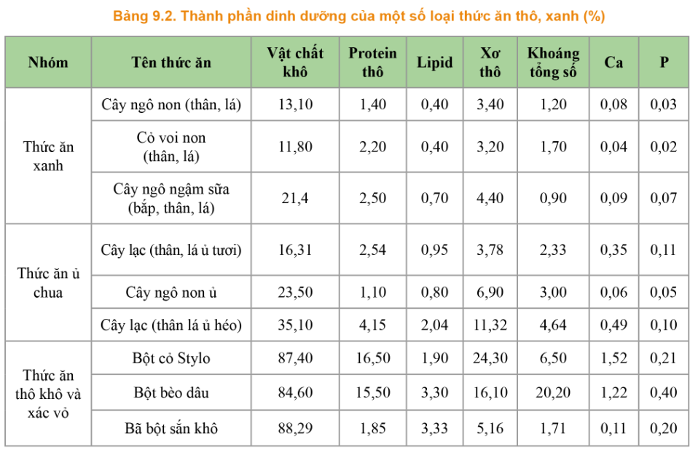

*Hãy nêu thành phần dinh dưỡng và vai trò của một số thức ăn thô, xanh trong bảng 9.2.*

**Bước 2: HS tiếp nhận, thực hiện nhiệm vụ học tập**

- HS tiếp nhận thông tin từ GV và thảo luận nội dung GV yêu cầu.

- GV hướng dẫn, quan sát và hỗ trợ HS (nếu cần thiết).

**Bước 3: Báo cáo kết quả hoạt động, thảo luận**

- GV mời đại diện 3 HS của 3 nhóm trình bày nội dung

*\*Luyện tập (SGK – tr54)*

*- Nhóm thức ăn xanh (cây ngô non, cỏ voi non, cây ngô ngậm sữa: Thành phần dinh dưỡng (cụ thể trong bảng 9.2), giàu xơ; Vai trò: cung cấp chất dinh dưỡng cho vật nuôi, cung cấp nhiều xơ, nước, giàu vitamin, dễ tiêu hóa, tính ngon miệng cao, là thức ăn trực tiếp cho gia súc nhai lại, đồng thời là nguồn nguyên liệu chế biến cỏ khô, bột cỏ, thức ăn ủ chua cho gia súc nhai lại.*

*- Nhóm thức ăn ủ chua: Thành phần dinh dưỡng (cụ thể trong bảng 9.2), giàu xơ. Vai trò: cung cấp chất dinh dưỡng cho gia súc nhai lại. Thức ăn ủ chua ít bị mất chất dinh dưỡng, ít bị mất nước, mùi vị thơm ngon, hấp dẫn vật nuôi, bảo quản được lâu; là nguồn thức ăn dự trữ cho gia súc nhai lại.*

*- Thức ăn thô khô và xác cỏ: Thành phần dinh dưỡng (cụ thể trong bảng 9.2), giàu chất xơ. Vai trò: cung cấp chất dinh dưỡng cho gia súc nhai lại. Nhóm này thường cho ăn ở dạng khô.*

- GV yêu cầu HS khác lắng nghe, nhận xét, nêu ý kiến bổ sung (nếu có).

**Bước 4: Kết luận, nhận định**

- GV mời 2 đại diện nhóm 4 nhận xét

- GV trình chiếu đáp án PHT, nhận xét, đánh giá, chuẩn kiến thức.

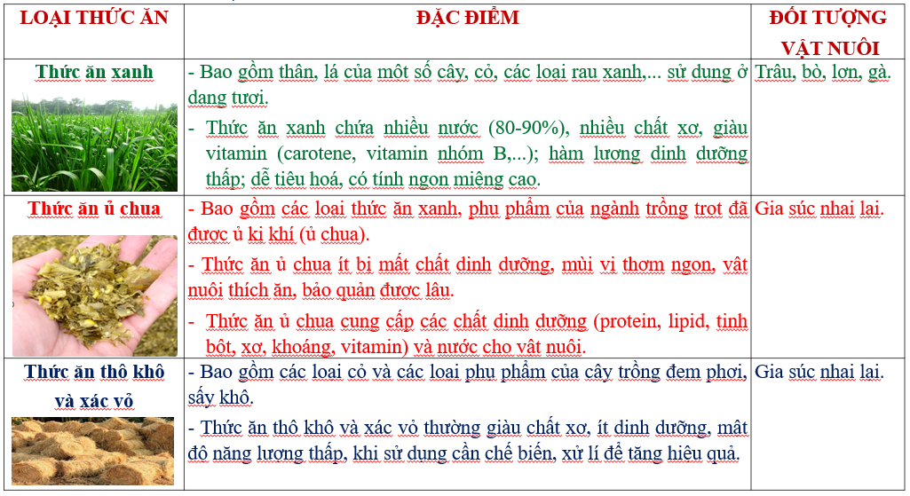

- GV chuyển sang nội dung hoạt động tiếp theo.

**3. Hoạt động 3: Luyện tập (3 phút)**

**a. Mục tiêu:** Thông qua hoạt động, HS vận dụng những kiến thức đã học và thực tiễn về thức ăn chăn nuôi để trả lời câu hỏi trắc nghiệm.

**b. Nội dung:** GV yêu cầu HS trả lời một số câu hỏi.

**c. Sản phẩm:** HS chọn được các đáp án đúng và chuẩn kiến thức của GV.

**d. Tổ chức thực hiện:**

**Bước 1: GV chuyển giao nhiệm vụ học tập**

- GV trình chiếu 3 câu hỏi với 3 hình thức hỏi cho HS trả lời

* Câu hỏi trắc nghiệm nhiều lựa chọn

**Câu 1**. Cám đậu xanh thuộc loại thức ăn nào sau đây?

A. Thức ăn protein động vật

B. Thức ăn protein thực vật

C. Thức ăn protein có nguồn gốc từ vi sinh vật

D. Thức ăn nhóm carbohydrate

* Câu hỏi trả lời ngắn

**Câu 2**. Thức ăn thô, xanh được chia thành mấy loại?

* Câu hỏi đúng sai

**Câu 3.** Thức ăn giàu năng lượng là các loại thức ăn có

a) Vai trò cung cấp năng lượng cho vật nuôi.

b) Hàm lượng carbohydrate là 50%, lipid và protein mỗi loại là 25%.

c) Hàm lượng xơ thô dưới 18%, protein thô dưới 20%

d) Vai trò quan trọng, ảnh hưởng đến năng suất, hiệu quả chăn nuôi.

**Bước 2: HS tiếp nhận, thực hiện nhiệm vụ học tập**

- HS vận dụng kiến thức đã học, hiểu biết thực tế để hoàn thành nhanh bài tập.

- GV quan sát, hướng dẫn, hỗ trợ HS (nếu cần thiết).

**Bước 3: Báo cáo kết quả hoạt động, thảo luận**

- GV mời đại diện 3 HS trả lời

Kết quả:

|  |  |  |  |
| --- | --- | --- | --- |
| Câu | 1 | 2 | 3 |
| Đáp án | B | 3 | **a.** đúng, **b.** sai, **c.** đúng, **d.** đúng |

**Bước 4: Kết luận, nhận định**

- GV nhận xét, đánh giá, chốt đáp án.

- GV chuyển sang nội dung vận dụng.

**4. Hoạt động 4: Vận dụng (2 phút)**

**a. Mục tiêu:** Giúp HS vận dụng kiến thức thức ăn chăn nuôi vào thực tiễn.

**b. Nội dung:** GV giao bài tập về nhà cho HS, HS liên hệ vào thực tiễn đưa ra phương án trả lời vào vở.

**c. Sản phẩm:** HS biết cách liên hệ với thực tiễn và đưa ra các đề xuất phù hợp.

**d. Tổ chức thực hiện:**

**Bước 1: GV chuyển giao nhiệm vụ học tập**

- GV giao bài tập về nhà cho HS làm việc cá nhân:

*Câu 1: Địa phương em có những loại thức ăn chăn nuôi nào?*

*Câu 2: Hãy nêu các loại thức ăn cho lợn, gà và trâu bò tại địa phương em.*

**Bước 2: HS tiếp nhận, thực hiện nhiệm vụ học tập**

- HS vận dụng kiến thức đã học và liên hệ thực tế đểtrả lời câu hỏi vào vở.

- GV hướng dẫn, hỗ trợ HS (nếu cần thiết).

**Bước 3: Báo cáo kết quả hoạt động, thảo luận**

- HS báo cáo sản phẩm vào tiết học sau.

*Gợi ý:*

***Câu 1****: HS nêu các loại thức ăn chăn nuôi có tại địa phương mình, ví dụ: (1) thức ăn giàu năng lượng (gạo, cám gạo, ngô, bột ngô, củ khoai lang,…), (2) thức ăn giàu protein (bột cá, bột thịt, hạt đậu tương, khô dầu lạc,…), (3) thức ăn xanh (bèo tây, cây ngô, cây lạc, cỏ voi,…), (4) thức ăn thô, khô (rơm khô, cỏ khô, bột cỏ,…), (5) thức ăn hỗn hợp (thức ăn hỗn hợp (thức ăn hỗn hợp hoàn chỉnh, thức ăn đậm đặc), (6) thức ăn bổ sung (premix vitamin, premix vitamin – khoáng,…),…*

***Câu 2:*** *Các loại thức ăn:*

*+ Thức ăn cho lợn: thức ăn hỗn hợp, thức ăn giàu năng lượng (gạo, cám gạo, bột ngô, củ khoai lang), thức ăn giàu protein (bột cá, bột thịt), thức ăn bổ sung (premix, amino acid,…), thức ăn xanh (rau muống, dây khoai lang, rau lấp,…), premix (premix vitamin, premix vitamin – khoáng,…),…*

*+ Thức ăn cho gà: thức ăn hỗn hợp, thức ăn giàu năng lượng (thóc, gạo, ngô,…), thức ăn bổ sung (premix),…*

*+ Thức ăn cho trâu, bò: thức ăn xanh (cỏ, cỏ voi, cây ngô, búp ngọn lá mía,…), thức ăn thô khô (rơm khô, cỏ khô,…), thức ăn ủ chua (cây ngô ủ chua, dây lạc ủa chua,…), thức ăn giàu năng lượng (cám gạo, bôt ngô, rỉ mật,…), thức ăn bổ sung (premix, nitrogen phi protein,…),…*

**Bước 4: Kết luận, nhận định**

- GV nhận xét, đánh giá và kết thúc tiết học

**HƯỚNG DẪN VỀ NHÀ**

- Ôn lại kiến thức đã học: Thức ăn chăn nuôi.

- Hoàn thành bài tập phần Vận dụng.

- Đọc và tìm hiểu trước *Bài 10 – Sản xuất và bảo quản thức ăn chăn nuôi.*